PATIENT:Vũ Mạnh, Tín - 02/20/1959 Báo cáo tạo ngày 11/05/2024 - Y_Tantao_24_B

Y_Tantao_24_B
Y Tân Tạo Y6
2024,
Tín Vũ Mạnh
Báo cáo tạo ngày: 11/05/2024
﻿

Thông tin bệnh nhân:
Thông tin cá nhân | Tên: | ông | Họ và tên đệm: | Vũ Mạnh
 | Tên: | Tín | External ID: | 36
 | Ng.sinh: | 20/02/1959 | Giới tính: | Nam
Hành chính | Tỉnh/Thành phố: | Quận 8 | Tỉnh: | TP HCM
 | Vùng: | Nam bộ | Quốc gia: | Việt Nam
 | ĐT di động: | 090
Tùy chọn thêm | Người thực hiện: | Thành Liêm Administrator
 | Cho phép nhắn tin nhắc nhở: | không | Cho phép thư nhắn thoại: | không
 | Cho phép liên lạc bằng thư: | không | Cho phép gời tin nhắn ĐT: | không
 | Có cho phép chúng tôi liên lạc bằng thư điện tử (email)? | không | Cho phép ghi nhận các thông tin về miễn dịch: | không
 | Cho phép chia sẽ thông tin miễn dịch: | không | cho phép chia sẽ thông tin về bệnh án: | không
 | Muốn xem bệnh án trên mạng: | có | Chỉ số bảo hộ: | không
Tình trạng kinh tế-gia đình | Ngôn ngữ: | Việt | Dân tộc: | Kinh
 | Màu da: | Người Việt Nam | thu nhập hằng tháng: | Nhân viên bảo vệ chung cư
 | Ai giới thiệu đến phòng khám: | bệnh nhân khác
Người bảo hộ | Tỉnh: | TP HCM | Quốc gia: | Việt Nam

Dữ liệu tiền căn:
Tổng quát | Yếu tố nguy cơ: | [ x ] cao huyết áp  [ ] tiểu đường  [ ] hồng cầu hình liềm  [ ] bệnh xơ cứng  [ ] bệnh viêm vùng chậu  [ ] nhức đầu migraine  [ ] bệnh tim mạch  [ ] tai biến/ nhồi máu não  [ ] viêm gan siêu vi  [ ] bệnh lý đường mật  [ ] bệnh về vú  [ ] trầm cảm  [ ] dị ứng  [ ] vô sinh  [ ] hen  [ ] động kinh  [ ] kính sát tròng  [ ] biến chứng do dùng biện pháp tránh thai  [ ] khác  [ ] dãn tĩnh mạch chi | Khám/xét nghiệm:
Thông tin gia đình | Cha: | Ba đã mất vì tai nạn giao thông | Mẹ: | cao tuổi đang được theo dõi và điều trị bệnh tăng huyết áp tái khám tại bệnh viện quận
Lối sống | Hút thuốc lá: | hút thuốc lá mỗi ngày 10 điếu mỗi ngày từ 20 năm Trạng thái: Lần khám hiện tại
 | Dùng cafe:
 | Uống rượu:
 | Dùng thuốc kích thích:
 | Tư vấn:
 | Exercise Patterns:
 | Hazardous Activities:

Dữ liệu về bảo hiểm:
Thông tin Cty BHYT chính:
Người thực hiện: | Loại hình bảo hiểm: | Số hợp đồng: | Mã ID BHYT: | Tên người đăng ký: | Tên đệm:
Họ người đăng ký: | Quan hệ của ngươi đăng ký: | Subscriber SS: | Năm sinh:  00/00/0000 | Điện thoại: | Địa chỉ người đăng ký:
Mã bưu điện: | Thành phố: | Vùng: | Quốc gia: | Đơn vị chủ quản: | Đường:
Thành phố của công ty chủ quản: | Mã bưu điện của Cty: | Tỉnh của công ty chủ quản: | Quốc gia của công ty chủ quản:
Thông tin BHYT phụ 2:
Người thực hiện: | Loại hình bảo hiểm: | Số hợp đồng: | Mã ID BHYT: | Tên người đăng ký: | Tên đệm:
Họ người đăng ký: | Quan hệ của ngươi đăng ký: | Subscriber SS: | Năm sinh:  00/00/0000 | Điện thoại: | Địa chỉ người đăng ký:
Mã bưu điện: | Thành phố: | Vùng: | Quốc gia: | Đơn vị chủ quản: | Đường:
Thành phố của công ty chủ quản: | Mã bưu điện của Cty: | Tỉnh của công ty chủ quản: | Quốc gia của công ty chủ quản:
Thông tin BHYT phụ 3:
Người thực hiện: | Loại hình bảo hiểm: | Số hợp đồng: | Mã ID BHYT: | Tên người đăng ký: | Tên đệm:
Họ người đăng ký: | Quan hệ của ngươi đăng ký: | Subscriber SS: | Năm sinh:  00/00/0000 | Điện thoại: | Địa chỉ người đăng ký:
Mã bưu điện: | Thành phố: | Vùng: | Quốc gia: | Đơn vị chủ quản: | Đường:
Thành phố của công ty chủ quản: | Mã bưu điện của Cty: | Tỉnh của công ty chủ quản: | Quốc gia của công ty chủ quản:

Thông tin về báo đóng tiền:

Thông tin về miễn dịch:

Các lần gửi bệnh nhân đến nơi khác:

Tin nhắn đã được gửi cho BN:

Lịch khám lần tới:
Chưa có thông tin

Các dữ kiện về sức khỏe
Các thuốc đang dùng:
amlodipine 10mg 1v sáng 1v tối: mua thuốc tại nhà thuốc

Lần khám mới
(02/09/2019) Người thực hiện: Administrator Thành Liêm
Đơn vị công tác/chi nhánh/khoa: giảng viên PNT
Lý do: nặng 2 chân
02/09/2019 Khám Của:.. Tín Vũ Mạnh
Ký tên Xóa Chi tiết tất cả Đóng lại tất cả
Chữ ký điện tử
Chưa có chữ ký điện tử trên nội dung

Thông tin khám
bởi Administrator Thành Liêm (Đóng lại)
Cập nhậtXóa
Đơn vị công tác/chi nhánh/khoa: giảng viên PNT
Lý do: nặng 2 chân
Chữ ký điện tử
Chưa có chữ ký điện tử trên nội dung
Phiếu hình ảnh
bởi Thành Liêm Administrator (Chi tiết)
Cập nhậtXóa
﻿
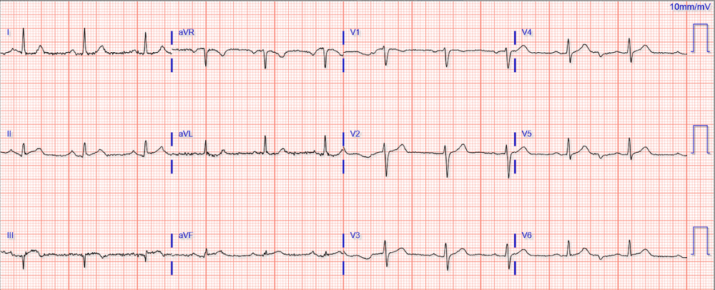
Chữ ký điện tử
Chưa có chữ ký điện tử trên nội dung
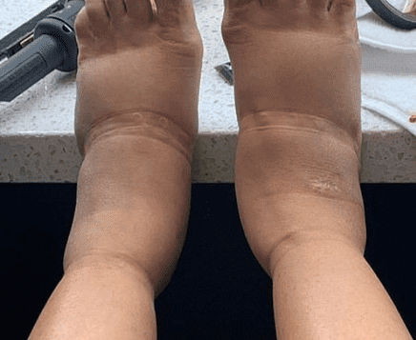
Phiếu hình ảnh
bởi Thành Liêm Administrator (Chi tiết)
Cập nhậtXóa
Chữ ký điện tử
Chưa có chữ ký điện tử trên nội dung
Phiếu hình ảnh
bởi Thành Liêm Administrator (Chi tiết)
Cập nhậtXóa
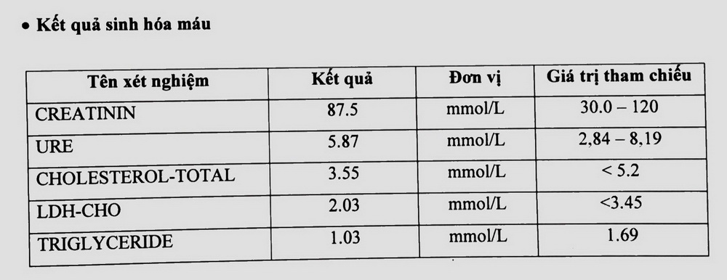
Chữ ký điện tử
Chưa có chữ ký điện tử trên nội dung
Biểu mẫu hồ sơ theo SOAP
bởi Thành Liêm Administrator (Chi tiết)
Cập nhậtXóa
Dấu chứng cơ năng: Dạo gần đây, bệnh nhân phát hiện có nặng chân 2 bên, mang giày khó khăn khi về chiều. Được nhà thuốc tư vấn nên bệnh nhân đến trạm y tế để khám lại.
Bệnh nhân thường có cảm giác mệt. Mỗi lần mệt thì ra tiệm thuốc tự mua thuốc uống, được tư vấn sử dụng thuốc tăng huyết áp 2 viên mỗi ngày
Dấu chứng thực thể: thể trạng gầy, da niêm hồng
Không dấu yếu liệt
Không dấu thần kinh khu trú
Phù 2 chân ấn lõm vùng 1/3 cẳng chân xuống lòng bàn chân 2 bên
Chữ ký điện tử
Chưa có chữ ký điện tử trên nội dung
Sinh hiệu
bởi Thành Liêm Administrator (Chi tiết)
Cập nhậtXóa
Huyết áp:  120/60 | Cân nặng:  97.00 lb (44.00 kg)
Chiều cao:  62.99 . (160 cm) | Thân nhiệt:  98.59 F (37.00 C)
Vị trí đo thân nhiệt:  Màng nhĩ | Mạch:  78 mỗi phút
Nhịp thở:  20 mỗi phút | BMI:  17 kg/m^2
Tình trạng BMI:
Thiếu ký

